**府域一水道に向けた水道のあり方協議会**

資料３

**令和６年度取組み及び令和7年度取組予定**

**■令和6年度の取組み**

**１　会議の開催**

○総　会

・令和６年４月１２日（書面開催）

大阪府域の水道災害における情報共有及び支援に関する協定について

⇒令和６年４月２６日付けで締結

○ブロック会議

・各ブロック２回開催（令和６年８月、令和７年３月）

　　　　基盤強化計画の取組状況、水道施設耐震化アンケート結果、WGなど

○指定給水装置工事事業者制度ＷＧ

・令和６年１０月２２日及び１２月２０日開催

指定給水装置工事事業者制度の指定事務の共同化に向けて、令和５年度から

引き続きＷＧを開催。

⇒実施する場合の手法案、共同化する上での整理事項をとりまとめ

**２　主な取組み**

○水道基盤強化計画（令和５年６月策定）の進捗管理

・令和５年度の取組状況をとりまとめ及び公表

○府域一水道に向けた更なる検討

・おおさか水道ビジョン、水道基盤強化計画に沿った取組みの推進

○広域化に向けた検討・取組

・大阪広域水道企業団との水道事業の統合促進

（令和７年４月に岸和田市、八尾市、富田林市、柏原市、高石市の水道事業を統合）

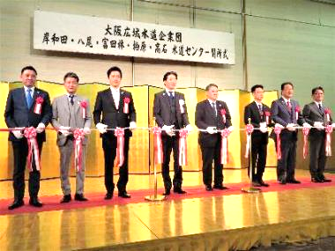

・水道施設台帳システムの共同化に向け、各事業体の整備状況の調査を実施

統一フォーマットを作成した長野県の先行事例を調査

・日水協大阪府支部と共同で、大阪府域水道災害対策合同訓練を実施（令和６年

１０月２５日）　※近畿地方整備局（情報伝達）、自衛隊も参加

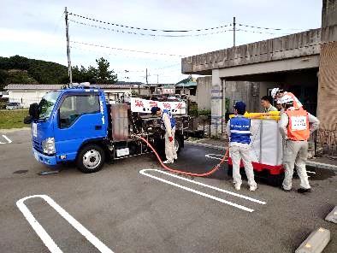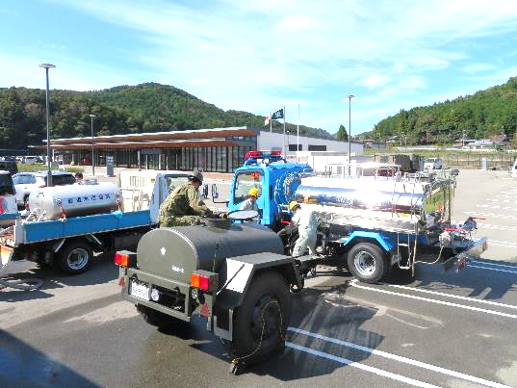

○住民理解を深めるための効果的方策の検討・実施

・各種情報の府ホームページによる公表

○広域連携・官民連携・住民理解に係る事例説明会

・事業体向け事例説明会を開催（令和６年１２月１９日）

　（事業統合、共同発注、料金改定、官民連携・新技術、病院とのリスクコミュニケー

ションなどの事例を紹介）

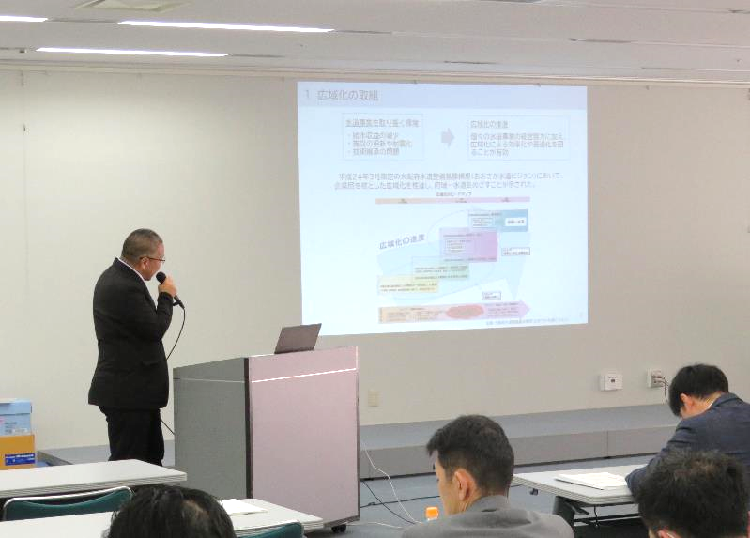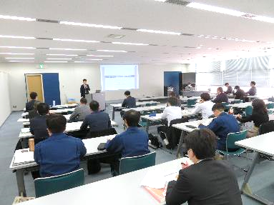

**■令和７年度の取組予定**（事務局 案）

**１　会議の開催**

* 総　会
* 令和７年５月２８日（定例会）

※その他、必要に応じて総会を開催

* 専門部会、作業部会、ブロック会議

必要に応じ開催

* 水道施設台帳ＷＧ

将来のシステム共同化に向け、台帳の整備項目等の共通化を検討（３回程度）

**２　主な取組み**

* 水道基盤強化計画（令和５年６月策定）の進捗管理
* 令和６年度の取組状況をとりまとめ及び公表
* 府域一水道に向けた更なる検討
* おおさか水道ビジョン、水道基盤強化計画に沿った取組みの推進
* 広域化に向けた検討・取組
* 大阪広域水道企業団との水道事業の統合促進
* 防災・安全交付金に係る国への要望を検討
* 水道施設台帳システムの共同化に向け、WGで台帳の整備項目等の共通化の検討
* 日水協大阪府支部と共同で、大阪府域水道災害対策合同訓練を実施（令和７年

１０月予定）

* 住民理解を深めるための効果的方策の検討・実施
* 水道事業の基盤強化の啓発用のリーフレット作成を検討
* 広域連携・官民連携・住民理解に係る事例説明会
* 事業体向け事例説明会を開催（令和７年８月予定）

　　　　（テーマは事業体の希望を踏まえ選定　例：AIや人工衛星を活用した漏水調査）